Культурно-познавательный туризм
Культурно-познавательный туризм тесно связан с разными направлениями.
Вороновский район – это идеальный вариант для тех, кто хочет знакомиться с бытом, культурой, историей и при этом отдыхать на природе.
В Вороновском районе насчитывается 23 историко – культурных объекта, которые включены в Государственный список историко – культурных ценностей Республики Беларусь, среди них и памятник истории – Пункт «Даўкны» Геодезической дуги Струве, XIX ст.
В состав эти ценностей входят:
14 памятников архитектуры;
6 памятников археологии;
3 памятника истории.
4 элемента нематериального культурного наследия – историко –культурных ценностей:
1. Традиционные техники ткачества для изготовления покрывал и ковров с цветным узором.
2. Практика плетения из соломки в Гродненской области;
3. Блюда из тертого картофеля - драник, деруны, бабка и другие - традиции приготовления и употребления Гродненской области «Нацкія дзяруны»;
4. Искусство «Выцінанкі» в Гродненской области.

ДОСТОПРИМЕЧАТЕЛЬНОСТИ
Иешива в г.п.Радунь, созданная великим Хафецем Хаимом в 1869 году. Учебное заведение по подготовке раввинов, притягивающее сюда жаждущих знаний евреев из самых разных уголков Европы и давшее миру сотни талантливых богословов, каждый из которых нес в себе частичку своего великого учителя и память о его доброте и преданности своим ученикам.
Могила Хафеца Хаима в г.п.Радунь. Место захоронения духовного лидера еврейства Польши и России, выдающегося раввина, галахиста, философа и моралиста, величайшего проповедника своего времени, который жил и учил в г.п.Радунь. Настоящее имя – Исраэль Меир Коэн. Годы жизни – 1838-1933. Автор комментария к Шулхан-Аруху «Мишна Брура», книг «Хафец Хаим» («Жаждущий жизни»), «Шмират ха-Лашон» («Воздержанность в речи») и других важных
галахических трудов, которые высоко ценились еврейскими богословами.
Музей ледниковых валунов «Валуны крутых дарог мінуўшчыны» в г.п.Радунь был основан в 2014 году в рамках проекта «Жывая гісторыя майго краю». Общая площадь музея – около 1 га. В составе – 38 экспонатов. Экспозиция музея состоит из 4 разделов, отражающих различные качества и историю ледниковых камней.
Первый раздел «Географическая карта Вороновского района» представляет собой самое крупное из существующих рукотворных картографических изображений района. На нем отражена граница района, главные реки, возвышенности. Цепочкой небольших валунов показана граница, до которой дополз поозерский ледник. Второй раздел «Петрографическая коллекция» отражает разнообразие состава ледниковых валунов. Третий – «Форма» – демонстрирует удивительное разнообразие формы валунов. На площадке музея представлены валуны в форме куба, пирамиды, шара. Четвртый раздел «Камень в жизни человека» отражает роль валунов в материальной культуре и истории населения вороновского края. Представлены не только древние и современные изделия из камня, но и культовые валуны.
Деятельность музея не ограничивается рамками экспозиции. Проводятся также тематические экскурсии по району.
Руководитель музея – Фесенко Иван Иванович.
ПОМНІКІ АРХІТЭКТУРЫ

Сядзібны дом, пачатак ХХ стагоддзя,
аграгарадок Больцінікі, вуліца Азёрная, 5

Сядзібны дом ў вёсцы Больцінікі пабудаваны ў пачатку XX стагоддзя ў старым парку графа Путкамера ў формах “замкавай” востравугольнай неаготыкі, на вышэйшай кропцы рэльефу.
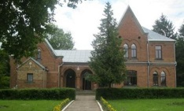
Першапачаткова тут стаяў невялікі аднапавярховы сядзібны дом з тэрасай на калонах і мансардай з боку франтальнага фасада. Справа перад домам знаходзіўся драўляны флігель. Сядзібны дом належаў Станіславу Путкамеру, сыну Марылі Верашчака.
У тутэйшым маёнтку па яе запрашэнню гасцяваў Адам Міцкевіч. Сустрэчы з ёй, вандроўкі па тутэйшым парку натхнілі яго на напісанне славутай паэмы “Гражына”, шэрагу вершаў.

Дом-крэпасць 1611-1612 гады,
вёска Гайцюнішкі

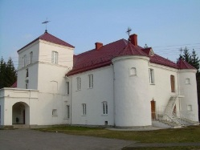
Узведзены на левым беразе р. Жыжма. Цагляны партатыўны “замачак” створаны па праекце будаўніка і начальніка каралеўскіх збудаванняў у Вільні Пятра Нонхарта разам з інжынерам-фартыфікатарам Ван Дадэнам. Збудаванне абарончага дойлідства захавалася амаль у першапачатковым выглядзе. Манументальны магутны будынак – унікальны помнік гатычна-рэнесансавай архітэктуры. Мастацкая выразнасць помніка дасягаецца за кошт пластычнай аб’ёмнай пабудовы, спалучэння высокага вальмавага даху з шатрамі 4 вуглавых цыліндрычных і цэнтральнай фасаднай чатырохграннай вежаў. Фасады пазбаўлены дэкаратыўнага ўбрання і краповак, тоўстыя сцены (каля 1,5 м) прарэзаны прамавугольнымі вокнамі і ўмацаваны контрфорсамі-пілонамі.
На данны момант там знаходзіцца Рэспубліканская псіхіятрычная бальніца “Гайцюнішкі”.

Рэшткі капліцы, 1633 год,
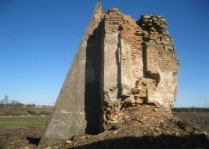
вёска Гайцюнішкі

Знаходзяцца за 0,5 км на ўсход ад вёскі, у полі. Капліца пабудавана ў 1614(1633) г. на сродкі Зюзаны Нонхарт з цэглы як пахавальня сям’і Нонхарта, захавалася ў руінах.
Помнік архітэктуры готыкі і рэнесансу, з рысамі абарончага дойлідства.

Радавая пахавальня Шукевічаў, пачатак ХХ стагоддзя,
вёска Нача

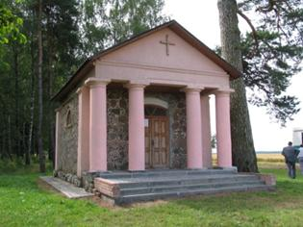
Радавая пахавальня Шукевічаў знаходзіцца за 0,5 км ад в. Нача, ва ўрочышчы в. Ланкішкі. Пабудавана ў пачатку ХХ ст. з бутавага камня, з дамешкамі дробных каменьчыкаў (муроўка з “ізюмам”).
Твор архітэктуры неакласіцызму. Прамавугольны ў плане будынак са сценамі бутавай муроўкі. Галоўны фасад вылучаны чатырохкалонным класічным кортыкам. Уваход аформлены прамавугольным парталам. Калоны. Ніжняя частка і завяршэнне сцен выкананы з цэглы, атынкаваны. Вокны паўкруглыя. Пад будынкам зроблена крыпта, перакрытая скляпеннем. Будынак адрамантаваны.

Касцёл Святога Яна Хрысціцеля, 1900-1906 гады,
аграгарадок Беняконі

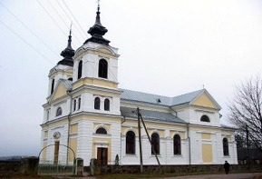
Пабудаваны ў 1900-1906гг. На паўночнай ускраіне вёскі, на месцы фундаванага Янам Чаплінскім драўлянага барочнага касцёла, што існаваў з 1634г. Двухвежавая трохнефавая базіліка з трансептам і паўцыркульнай апсідай. Бакавыя нефы больш нізкія і на галоўным фасадзе вылучаны магутнымі трох’яруснымі вежамі-званіцамі, а па баках алтара — прамавугольнымі сакрысціямі. Паўцыркулярная апсіда абкружана больш нізкай прыбудовай, што надае ёй арыгінальнае ступеньчатае вырашэнне. Цэнтральны неф і трансепт накрыты ўзаемна перпендыкулярнымі двухсхільнымі дахамі з трохвугольнымі франтонамі на тарцах, бакавыя нефы — аднасхільнымі. Прамавугольныя вокны дэкарыраваны паўцыркульнымі імпастамі. Верхні ярус апсіды асветлены вялікімі люкарнамі. Сцены аздоблены плоскімі і руставанымі пілястрамі, філёнгавымі нішамі, сандрыкамі, завершаны развітымі багата прафіляванымі антаблементамі. Інтэр’ер двухсветлавы. Цэнтральны неф перакрыты цыліндрычным скляпеннем з распалубкамі, бакавыя — крыжовымі. Дэкаратыўнае афармленне інтэр’ера прыпісваецца мастаку К. Квяткоўскаму і выканана ў стылі неаракако — картушы, ракайлі, ляпніна, роспіс. Касцёл — помнік эклектычнай архітэктуры з рысамі неабарока і неакласіцызму.

Касцёл Адшукання Святога Крыжа, 1789 год,
аграгарадок Жырмуны

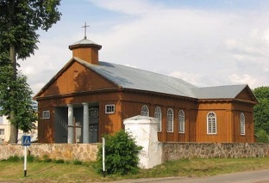
Размешчаны ў цэнтры аг. Жырмуны. Драўляны храм пабудаваны па фундацыі Караліны Радзівіл у 1789 г. на месцы папярэдняга храма 1624 г., пабудаванага ўладальнікам мястэчка Янам Завішам, але спаленага ў час войнаў сярэдзіны XVII ст. Храм узведзены паводле праекта бацькі вядомага архітэктара-класіцыста К. Падчашынскага — Яна Падчашынскага, вучня знакамітага прафесара архітэктуры Віленскага ўніверсітэта Лаўрына Гуцэвіча, які ў Радзівілаў займаў пасаду архітэктара і кіраваў будаўнічымі справамі.
Да асноўнага падоўжанага зруба, які пераходзіў у пяцігранную апсіду, прырублены бакавыя крылы трансепта, што надае храму крыжовую планіровачную форму. Двухсхільны гонтавы дах выходзіць на галоўны фасад трохвугольным франтонам, які разам з 2 мураванымі калонамі глыбокай лоджыі стварае своеасаблівы порцік. Культавую прыналежнасць будынка сцвярждае васьмігранны барабан над порцікам з крыжам над пакатым шатровым пакрыццём. Імкненне ўвасобіць у дрэве формы мураванай архітэктуры праявілася ў нязвыклай для драўлянага дойлідства арачнай форме вокнаў, імітацыі пілястраў у іх прасценках, франтонаў, прафіляваных карнізаў з сухарыкамі, вылучэнні шалёўкай фрызавай часткі фасадаў. Тая ж стылёвая арыентацыя адчуваецца і ў інтэр’еры храма, прастора якога падзелена калонамі дарычнага ордэра на 3 нефы. У цэнтральны з іх аркадамі адкрываюцца галерэі бакавых нефаў і хоры над уваходам. Асноўны пластыка-дэкаратыўны акцэнт малітоўнай залы — галоўны алтар выкананы ў выглядзе каланады з антаблементам таго ж дарычнага ордэра і магутным антамблементам над ёй. Мастацкую каштоўнасць уяўляюць абразы XVIII ст. “Маці Божая Лерэтанская” і “Святая Кацярына”.
Касцёл — помнік архітэктуры класіцызму. Някепска захаваўся ў сваім першапачатковым выглядзе. Перад касцёлам пастаўлена драўляная каркасная двух’ярусная званіца ў народна-этнаграфічнай трактоўцы.

Касцёл Прасвятога Ісуса, 1916 год,
аграгарадок Канвелішкі

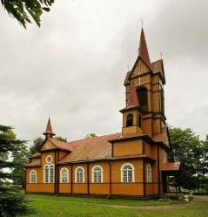
Пабудаваны з дрэва ў 1916 г. на месцы папярэдняга касцёла 1808 г. Узведзены ў гонар каталіцкага свята богашанавання Сэрца Ісуса, зацверджанага ў 1765 г. папам Кліментам ХІІІ як сімвал уратавання. Складаецца з аднолькавых па вышыні чатырохсценнага зруба і выцягнутай пяціграннай апсіды з бакавымі сакрысціямі. Над фасадамі ўзвышаецца стромкая двух’ярусная чацверыковая вежа-званіца са шпілем, якую фланкіруюць падобныя, але меншыя сігнатуркі, паміж імі трохвугольны франтон. Тры ўваходы аформлены арачнымі парталамі з вокнамі-ружамі над імі, што надае гатычныя асацыяцыі ва ўспрыняцці храма. Астатнія праёмы з паўцыркулярнымі імпастамі. Інтэр’ер падзелены шасцю слупамі на тры нефы, бакавыя з якіх аперазаны абходнымі галерэямі пад плоскай столлю.
Касцёл – помнік архітэктуры неаготыкі.

Касцёл Святога Георгія, 1910 год,
вёска Асава

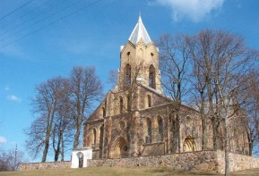
Пабудаваны ў 1910 годзе з цэглы. Трохнефавая аднавежавая базіліка вырашана прамавугольным у плане аб’ёмам з пяціграннай апсідай. Кампазіцыя плоскаснага галоўнага фасада пабудавана на рытмічным нарастанні стральчатых аконных праёмаў і ступеньчатых контрфорсаў да васьміграннай шатровай вежы. Уваход аформлены магутным перспектыўным гатычным парталам. У касцёле ёсць абразы XVIIIст. “Маці Божая Чанстахоўская” і “Маці Божая Шкаплерная”, абраз 2-й палавіны XIX ст. “Святы Іосіф з дзіцем”.
Касцёл – помнік архітэктуры неаготыкі.

Касцёл Успення Прасвятой Дзевы Марыі,
1902-1909 гады, вёска Нача

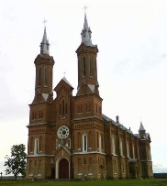
Пабудаваны з цэглы. Адносіцца да тыпу трохнефавых двухвежавых базілік з пяціграннай апсідай і бакавымі сакрысціямі. Усе сродкі архітэктурнай выразнасці прыцягнуты дзеля стварэння па-гатычнаму вертыкальнай, узнёслай, дынамічнай кампазіцыі. Асноўную ролю ў гэтым адыгрываюць зграбныя шмат’ярусныя вежы галоўнага фасада, верхні васьмігранны ярус якіх мае вертыкальна выцягнутыя прапорцыі і завершаны вытанчанымі шпілямі. Высунутыя наперад, яны вылучаюць цэнтральную, завершаную двухгранным высокім шчытом плоскасць фасада, вось якой вылучана арачным уваходным парталам і акном - ружай над ім. Вертыкальнасць архітэктурнай кампазіцыі забяспечваецца агульным узняццем гмаха касцёла на нязвыкла высокі цокаль, рытм высокіх і вузкіх арачных вокнаў і контрфорсаў- пілонаў у прасценках, шматлікімі арачнымі нішамі, двухграннымі шчытамі, аркатурнымі фрызамі. Графічнасць архітэктурнаму экстэр’еру забяспечваюць кантраснае спалучэнне атынкаваных і пабеленых ліштваў акон і чырвонай высокаякаснай цаглянай муроўкі, “штрыхавыя” карнізы і фрызы, вокны-біфорыумы.
Касцёл – помнік архітэктуры неаготыкі і мадэрну. Каля касцёла пахаваны вядомы вучоны ў галіне прыродазнаўства, доктар багаслоўя С. Б. Юндзіл і гісторык, археолаг, этнограф, краязнаўца, ваенны інжынер Т. Нарбут.

Касцёл Дабравешчання Найсвяцейшай Дзевы Марыі, 1809 год,
аграгарадок Тракелі

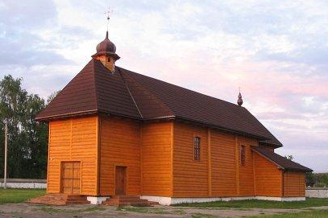
Існуючы храм пабудаваны ў 1809 г. на месцы папярэдняга, узведзенага ў 1740 г., які належаў езуітам. У 1928г. – адрамантаваны. Будынак касцёла складаецца з аднолькавых па вышыні прамавугольных зрубаў прытвора, малітоўнай залы і апсіды з бакавымі нізкімі сакрысціямі, якія скампанаваны ў выцягнуты па падоўжнай восі манументальны аб’ём, накрыты агульным вальмавым дахам. Шатровы дах прытвора завершаны цыбулепадобным купалам на гранёным барабане. Вертыкальна ашаляваныя фасады расчлянёны лучковымі вокнамі і брусамі-сцяжкамі ў прасценках, над прытворам — паўкруглая люкарна. Малітоўная зала перакрыта плоскай столлю, апсіда — цыліндрычным скляпеннем. Над уваходам на чатырох калонах пастаўлены хоры, на якіх устаноўлены вырашаны ў стылі сціплага ракако арган. Драўляны алтар выкананы ў стылі неабарока. У інтэр’еры абраз ХІХ ст. “Святы Ян Непамук” . Побач з касцёлам (на поўнач ад яго) пастаўлена драўляная двух’ярусная каркасная званіца, накрытая пакатым шатром. Ніжні ярус зашыты цёсам, верхні скразны.
Касцёл — помнік архітэктуры народнага драўлянага дойлідства з выкарыстаннем элементаў стыляў барока і класіцызму.

Касцёл Прасвятой Троіцы,
1803-1812 гады, аграгарадок Забалаць

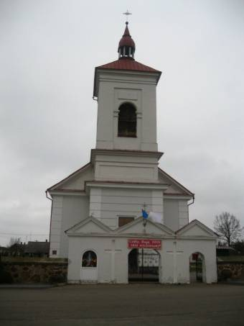
Размешчаны ў паўднёва-заходняй частцы аг. Забалаць на акружаным бутавай агароджай з трохарачнай брамай узгорку. Першы драўляны касцёл пабудаваны ў 1622г., існуючы мураваны — у 1803-12гг. Касцёл вырашаны прамавугольным аб’ёмам пад двухсхільным дахам (у пачатку ХХ ст. дахоўка заменена бляхай). Да галоўнага фасада далучана трох’ярусная чатырохгранная званіца з партатыўнай васьмікалоннай шатровай ратондай у завяршэнні, надбудаванай на пачатку ХХ ст. У той жа час арачныя бакавыя вокны заменены на гатычна-спічасныя, што ўнесла элемент эклектызму ў архітэктурна-стылёвую трактоўку помніка. Нетрадыцыйна размешчаны 2 сакрысціі, аб’яднаныя ў адзінай прыбудове да тыльнай алтарнай сцяны храма. Архітэктурны дэкор сканцэнтраваны на званіцы: ярусы падзелены карнізамі, ніжні ярус і вуглы руставаны, верхні апрацаваны філёнгамі і прарэзаны арачнымі праёмамі. Плоскасныя фасады дэкарыраваны гарызантальным рустам, прамавугольнымі панэлямі і плакеткамі, апяразаны карнізам спрошчанага профілю. Зала храма перакрыта плоскай столлю, сакрысціі — крыжовымі скляпеннямі, сцены расчлянёны пілястрамі і аперазаны антаблементам спрошчанай прафіліроўкай. На алтарнай сцяне і бакавых кулісах-прасценках, што вылучаюць памяшканне апсіды, сродкамі юлізорнага жывапіснага роспісу нанесены 3 архітэктанічныя алтары: цэнтральны чатырохкалонны з выявамі святых Пятра і Паўла і двухкалонныя бакавыя. На левай кулісе апсіды навешаны паўкруглы амбон. У час рамонту 1939г. размаляваны неаракайльнай арнаментыкай сцены і столь. Над уваходам на 4 драўляных калонах узнята галерэя хораў. Мастацкую каштоўнасць уяўляюць абразы пачатку XVIIIст. “Маці Божая Рымская”, “Навучэнне Марыі” і “Святы Георгій” , “Маці Божая смуткуючая”.
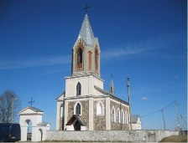
Касцёл Прасвятой Тройцы, 1809 год,
вёска Германішкі

Пабудаваны з бутавага каменю. Акружаны скверам і бутавай агароджай з трохпралётнай брамай. Выцягнутая пяцігранная апсіда, аб’яднаная з асноўным аб’ёмам храма агульным дахам, мае бакавыя нізкія сакрысціі. На паліхромных сценах графічна вылучаюцца атынкаваныя і пабеленыя элементы архітэктурнага дэкору – прафіляваныя ліштвы стральчатых вокнаў, карнізы і вуглавыя лапаткі. На хорах устаноўлены арган. Да прамавугольнага ў плане асноўнага аб’ёму з фронту далучана трох’ярусная (васьмярык на 2 чацверыках) шатровая званіца (надбудавана ў 1920-х гг.).
Касцёл – помнік архітэктуры неаготыкі.

Фрагменты парку “Больцінікі”, ХІХ стагоддзе,
аграгарадок Больцінікі

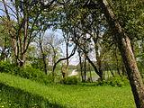
Ансамбль парку быў закладзены ў 2-ой палове ХVIII – пачатку XIX ст. Сядзібна-паркавы ансамбль займае амаль квадратны ў плане ўзгорысты ўчастак тэрыторыі плошчай каля 10 га, які абмежаваны з поўначы полем, з захаду і ўсходу — пасадкамі дрэў, з поўдня — старой ліпавай алеяй. Парк пейзажнага тыпу планіроўкі. Яго кампазіцыю фарміруюць асобныя групы дрэў і кустоў, адкрытая прастора паляны, суцэльныя пасадкі. Вялікае значэнне ў фарміраванні ландшафту маюць экзоты, якіх у парку больш за 60 відаў і форм: унікальныя ў Беларусі 2 экзэмпляры клёна вастралістага далоненадрэзнага, вольха шэрая лопасцевая, аксаміт амурскі, клён (ясенялісты, прырэчны, татарскі, палявы, серабрысты), явар і яго пурпуровалістая форма, піхта белая, елкі (канадская, Энгельмана, калючая, блакітная), хвоя Веймутова, лістоўніца еўрапейская, туя заходняя і іншыя.

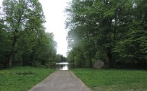
Фрагменты парку, канец XVIII стагоддзя,
аграгарадок Пагародна

У большасці сваёй паркі не захаваліся або з часам моцна змяніліся. Страціў сваё прызначэнне і парк сядзібы Гародна (цяпер аг. Пагародна). Аднак яго кампазіцыйная адметнасць яшчэ даволі прыкметная, а дакладная стылістыка не раз прыцягвала ўвагу даследчыкаў. Разбіты вакол палаца каля 1784 г.. (архітэктар М. Кнакфус). Спачатку “французскі” рэгулярны, але ўжо на пачатку ХІХ ст. набыў модную “англійскую” пейзажную арганізацыю. Сляды былой сіметрычнай крыжова-восевай планіроўкі назіраюцца ў форме працяглага прамавугольнага става і калісьці размешчанай за ім шасцікалоннай альтанкі-ратонды, якая замыкала зрокавую перспектыву.
Па падоўжанай планіровачнай восі (усход-захад) размешчана ўязная брама ў выглядзе двух мураваных пілонаў, непрацяглая алея, прамавугольны партэр перад домам. Па баках прамавугольнага паркавага партэра сіметрычна размяшчаліся падзеленыя алеямі 4 баскеты з пладовымі дрэвамі (цяпер на іх месцы маляўнічыя паляны з дрэвамі і кустамі).

ПОМНІКІ ГІСТОРЫІ
Брацкая магіла, 1944 год
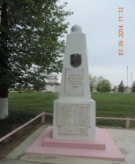
г.п.Радунь

Знаходзіцца ў скверы па вул. Савецкай. У брацкай магіле пахаваны 45 воінаў Чырвонай Арміі і партызан, якія загінулі ў барацьбе з нямецка-фашысцкімі захопнікамі.
У 1950г. на магіле устаноўлены абеліск.

Брацкая магіла, 1944 год,
г.п. Воранава
Знаходзіцца ў цэнтры пасёлка. Пахаваны 192 воіны і партызаны, якія загінулі ў гады Вялікай Айчыннай вайны. Сярод пахаваных — воіны 36-га гвардзейскага стралковага корпуса 11 гвардзейскай арміі і 71 стралковага корпуса 31-й арміі ІІІ Беларускага фронту, якія загінулі пры вызваленні горада і навакольных населеных пунктаў ад нямецка-фашысцкіх захопнікаў. У гэтай брацкай магіле захаваны і Герой Савецкага Саюза Аляксандр Іванавіч Канарчык. У 1954 годзе на магіле ўстаноўлены помнік-скульптура воіна з аўтаматам, перад якім размешчаны дошкі з імёнамі загінуўшых. У 2006 годзе праведзены капітальны рамонт помніка.

ПОМНІКІ АРХЕАЛОГІІ

Каменны могільнік, ХІІІ – ХV стст.,
вёска Чыжэўск

Каменны могільнік знаходзіцца за 2 км на паўночны ўсход ад вёскі, абапал лясной дарогі, у лесе, на беразе ручая, па якім праходзіць граніца паміж Беларуссю і Літвой.
Налічвае 7 насыпаў вышынёй ад 0,5 да 1,5 м, дыяметрам ад 5 да 10 м (з левага боку дарогі 2, з правага – 5 насыпаў). Раней, у 1974 г. пры даследаванні А. Р. Мітрафанава было 70 насыпаў.
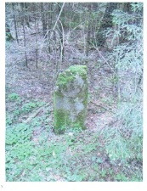
На помніку быў устаноўлены ахоўны знак Літоўскай ССР. У спісах помнік абазначаны як каменны могільнік. Вядомы з 1973 года, абследаваў А. Р. Мітрафанаў, у 2012 годзе – А. М. Мядзведзеў.

Каменны могільнік перыяду
сярэднявечча – новага часу ХV – ХVІІ стст.,
вёска Куклі

Каменны могільнік размешчаны на 0,5 км к захаду ад вёскі, сярод поля.
Участак могільніка засаджаны сасновым лесам.
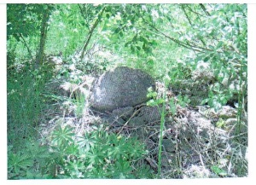
Памерам помнік 100 м х 30 м. Участак пашкоджаны пры лесапасадцы. Толькі ў паўднёвай частцы захаваліся сляды ад магіл (камні ад надмагільных канструкцый).
Мясцовая назва “Баярскія могілкі”.
Выяўлены ў 1982 годзе А. У. Квяткоўскай, абследываўся ў 1984 г. Я. Г. Звяруга.

Каменныя магілы перыяду Сярэднявечча,
ХІІІ – ХV стст., вёска Дварчаны

Размешчаны ў 0,4 км на захад, ад асноўнай часткі вёскі, на правым беразе ракі Нідзіца, на поўдзень ад хутара в. Дварчаны (Зарэцкія). Займае пясчаны пагорак плошчай памерам 100 м х 80 м. Помнік пашкоджаны (надмагільныя камні былі зрыты бульдозерам).
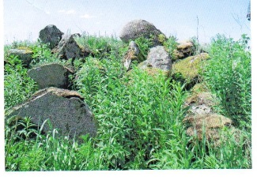
Мясцовыя назвы: “Татарскія могілкі”, “Баярскія могілкі”.
Раней над магіламі былі пастаўлены надмагільныя камяні. Пад каменнымі вымасткамі або каменна-землянымі насыпамі ў ямах (глыбіня да 1,5м) выяўлены трупы людзей, палажэнне галавой на захад. Знойдзены прылады працы (сякеры, нажы, крэсівы, тачыльныя брускі), упрыгожанні (пярсцёнкі, завушніцы, скроневыя кольцы, бранзалеты, пацеркі, пласціны ад налобных павязак), абломкі гліняных гаршкоў.
Каменныя магілы вядомы з канца ХІХ стагоддзя, даследаваліся В. Шукевічам з 1885 па 1895 гады (прывязка да ўр. Карначыха), Э. А. Вольтерам; у 1955 годзе – Ф. Д. Гурэвічам.
Гарадзішча перыяду Сярэднявечча
ХV – ХVІ стст., вёска Гарадзішча

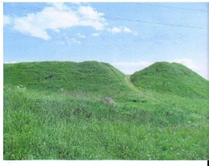
Знаходзіцца ў цэнтры вёскі, каля р. Радунька. Мясцовая назва “Шведскі Вал”. Займае ізаляваны ўзгорак, які ўзвышаецца над далінай на 8 м. Пляцоўка чатырохвугольнай формы, даўжыня па лініі паўднёвы захад — паўночны ўсход – 85 м, шырыня – 60 м. Умацавана земляным валам вышынёй з боку пляцоўкі – 3м, з вонкавага боку каля 5м.
За валам — роў, шырынёй 8-10 м і глыбінёй ад 1,5-2 м да 2,5-3м.
Пляцоўка сапсавана ямамі, што на большай яе частцы разбурылі культурны пласт (таўшчыня 0,4-0,5м), які прасочваецца толькі ў некаторых месцах.
На паверхні пляцоўкі і ў агаленнях культурнага пласта знойдзены абломкі кругавога посуду і кафля.
У ХІХ стагоддзі былі знойдзены наканечнікі коп’яў, сякеры, манеты. Раскопкі не праводзіліся.
Датуецца XV -XVI стагоддзямі.

Стаянка перыяду бронзавага веку – могільнік ранняга жалезнага веку, вёска Нача

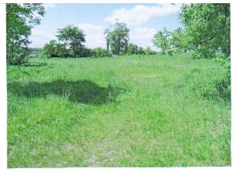
Стаянка-могільнік знаходзіцца за 0,3 км на паўночны захад ад вёскі, ва ўрочышчы Плітніца, на дзюне, сяродзатарфаванага левабярэжнага поплаву р. Нача, на месцы раскапанага В.Шукевічам
могільніка ранняга жалезнага веку.
Вядома з пачатку ХХ стагоддзя. Абследаваў і правёў раскопкі В.Шукевіч (раскапаў могільнік Плітніца), у 1967 годзе абследаваў М.М.Чарняўскі, у 2000 годзе – В. Л. Лакіза.
На могільніку было знойдзена пахаванне ў каменнай скрыні (рэшткі пахаванняў па абрадзе трупаспалення, 6 розных ляпных гаршкоў). Датуецца першымі вякамі нашай эры.
У 1967 годзе М. М. Чарняўскі знайшоў крамянёвыя прылады працы і ляпную кераміку позняга бронзавага веку (пачатак 1-га тысячагоддзя да н. э.), В. Л. Лакіза – каменныя прылады працы (сякера) і ляпную кераміку.

Каменны могільнік перыяду Сярэднявечча
ХІІІ – ХV ст.ст., вёска Пузелі

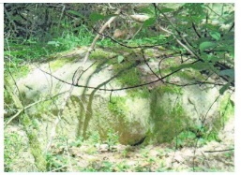
Знаходзіцца за 0, 7 км на паўднёвы захад ад вёскі, ва ўрочышчы Пяцкушкі; у 0,6 км на поўдзень ад в. Міцканцы; у 1,2 км на поўнач ад в. Нача, у лесе.
Даследавалі ў 1884-1888 гадах В. А. Шукевіч, З. Глогер і Э. А. Вольтэр, якія выявілі 21 пахаванне па абраду трупалажэння ў ямах глыбінёй да 1,5 м, галавой на захад (зрэдку на поўнач).
Пахавальны інвентар: жалезныя нажы, крэсівы, спражкі, кольцы, бронзавыя пярсцёнкі, завушніцы, бранзалеты, тачыльныя камяні. Прадметы ўзбраення (сякера, кап’ё) – адзінкавыя. Найбольш характэрныя знаходкі – галаўны ўбор з бронзавых ці сярэбраных пласцін і шкляных пацерак (у адным выпадку з бронзавымі бразготкамі і спіралькамі.Захавалася каля 50 магіл. На данны момант пашкоджаны пры пасадцы лесу.
Абследавалі ў 1982 годзе А. В. Квяткоўская , у 1984 годзе – Я. Г. Звяруга.
Датуюцца ХІІІ - ХІV стагоддзямі і больш познім часам.

Элемент нематэрыяльнай культурнай спадчыны

“Традыцыйныя ткацкія тэхнікі вырабу
каляровых узорных посцілак і дываноў” (аг.Пагародна)

Пастановай Міністэрства культуры Рэспублікі Беларусь ад 07.02.2019 № 5 “Аб наданні статусу і катэгорыі гісторыка-культурнай каштоўнасці” нададзены статус гісторыка-культурнай каштоўнасці і катэгорыя “А” нематэрыяльнаму праяўленню творчасці чалавека – “Традыцыйныя ткацкія тэхнікі вырабу каляровых узорных посцілак і дываноў” у аграгарадку Пагародна Воранаўскага раёна Гродзенскай вобласці.
На тэрыторыі Беларусі ўзорнае ткацтва развівалася ў агульным рэчышчы народнай культуры Панямоння. Найбольшага росквіту і высокага ўзроўню развіцця дасягнула ў заходніх рэгіёнах ў 1940 – 60-ыя гады, было шырока распаўсюджана ў вёсках Лідскага, Воранаўскага, Іўеўскага, Дзятлаўскага, Шчучынскага раёнаў.
У нязменным відзе захавалася і сёння існуе ў Воранаўскім раёне, аб чым сведчыць значная колькасць дываноў і посцілак, вытканых у розных тэхніках, якія захаваліся ў асабістых хатніх калекцыях жыхароў аграгарадка Пагародна Воранаўскага раёна. Тым больш, што менавіта тут жыве і працуе народны майстар Рэспублікі Беларусь па ткацтву Станіслава Вікенцьеўна Міхно, сапраўдны носьбіт дадзенага рамяства, якая дасканала валодае тэхнікамі ткання і не толькі тчэ, але і перадае свае веды і вопыт зацікаўленым людзям, якія ў будучым змогуць перадаць свае ўменні наступным пакаленням.
Асаблівасці і мастацкія вартасці элемента “Традыцыйныя ткацкія тэхнікі вырабу каляровых узорных посцілак і дываноў” аграгарадка Пагародна:
- Выкарыстанне пяці ўзораўтвараючых тэхнік.
- Выкарыстанне розных колераў.
- Прынцыпы кампазіцыйнай арганізацыі ўзорнага поля.
Ткацкія тэхнікі каляровых узорных посцілак і дываноў на сённяшні дзень зафіксіраваны толькі ў аг. Пагародна.
Акрамя традыцыйных па форме вырабаў (посцілак і дываноў) распачаты творчы працэс стварэння малых форм – сурвэтак, макатак, упрыгожаных традыцыйнымі ўзорамі.
Тэхнікі ткацтва, якія існавалі і перадаваліся ў сям’і, сёння перадаюць 3 носьбіты, сярод якіх народны майстар Рэспублікі Беларусь па ткацтву Станіслава Вікенцьеўна Міхно. Працэс ткацтва наладжаны ў філіяле “Пагародзенскі цэнтр культуры і народнай творчасці” ДУК “Воранаўскі раённы цэнтр культуры і народнай творчасці”, што выклікае вялікі гонар у супрацоўнікаў, наведвальнікаў філіяла і жыхароў не толькі аграгарадка Пагародна, але і наведвальнікаў турыстычнага маршрута “Дарогаю продкаў” пры правядзенні майстар-класа “Навучыла мяне маці на кроснах ткаці”, якія з радасцю могуць далучыцца да мясцовай культурнай спадчыны. А пераемнікі рамяства ўзорнага ткацтва ў аг. Пагародна, дзякуючы “Школе ткацтва”, якой кіруе Станіслава Вікенцьеўна з 2012 года, змогуць перадаць сваё майстэрства будучым пакаленням.

Аб’ект гісторыка-культурнай каштоўнасці

Аб’ект Пункт "Даўкны" Геадэзічнай дугі Струве, ХІХ ст.,
вёска Шнуравічы

Дуга Струве (Руска-Скандынаўская дуга) – гэта ланцуг (сетка з 265) трыангуляцыйных пунктаў, працягнулася на 2820 км па тэрыторыі дзесяці еўрапейскіх краін, пабудаваная ў перыяд з 1816 да 1855 гады і ўяўляе сабой унікальны помнік навукі і тэхнікі, прызначаны для вызначэння параметраў Зямлі, яе памеру і формы. Сам па сабе пункт дугі Струвэ (апорная кропка) мог уяўляць сабой закладзены ў зямлю гранітны куб з паражніной, залітай свінцом і пакладзены ў яму з камянямі, або гэта была піраміда з камянёў, паглыбленне ў скалах, або проста жалезны крыж. Работы па пабудове і вымярэнні сеткі з 265 пунктаў дугі ажыццяўляліся пад кіраўніцтвам вядомага расійскага астранома і геадэзіста тых часоў - Фрыдрыха Георга Вільгельма (Васіля Якаўлевіча) Струве (у гонар яго ўласна і названая дуга) - акадэміка Пецярбургскай АН, заснавальніка і першага дырэктара Пулкаўскай абсерваторыі. Дуга Струвэ дазволіла дакладна ўстанавіць памер і форму нашай планеты, і стала вельмі важным крокам у развіцці навук аб Зямлі, а таксама прасунула наперад усю галіну тапаграфічнага карціравання. Вынікі праведзеных даследаванняў і вымярэнняў выкарыстоўваліся ў навуковых і практычных мэтах больш за 130 гадоў. Адным з важных навуковых даследаванняў, праведзеных з дапамогай дугі Струве, было вызначэнне велічыні элементаў зямнога эліпсоіда. Таксама па выніках сваіх даследаванняў і па завяршэнні ўсіх разлікаў Струве напісаў вялікую працу - «Дуга мерыдыяна ў 25 ° 20 ' паміж Дунаем і Ледавітым морам, вымераная з 1816 да 1855 гг.». У цяперашні час Дуга Струве разглядаецца як адна з найважнейшых падзей у развіцці сусветнай астраноміі, геадэзіі і геаграфіі. Сучасныя навукоўцы сцвярджаюць, што, нягледзячы на ​​часовыя змены рэльефу мясцовасці, розніца паміж сучаснымі і старадаўнімі вымярэннямі мерыдыяна склала менш за 3,5 см. На працягу часу большасць пунктаў былі згублены. З нядаўняга часу пры актыўным супрацоўніцтве навукоўцаў зацікаўленых краін пачалі праводзіцца пошукава-геадэзічныя работы па выяўленню згубленых пунктаў дугі Струве, і пакуль далёка не ўсе аб'екты атрымалася выявіць, прытым многія аб'екты апынуліся моцна разбуранымі. На тэрыторыі Беларусі падчас некалькіх экспедыцый было выяўлена 19 (па некаторых дадзеных на сённяшні момант гэтая лічба роўная 22) пунктаў дугі Струве, а ўсяго на сучаснай тэрыторыі нашай краіны знаходзіўся 31 пункт Руска-Скандынаўскай дугі (адзін з пунктаў знаходзіцца на тэрыторыі Воранаўскага раёна). З 10 краін, па тэрыторыі якіх праходзіла дуга, у нашай краіне знойдзена найбольшая колькасць геадэзічных пунктаў. Пункты, якія захаваліся найлепш, а гэта 34 аб'екты, былі ўключаны ў склад аб'екта Сусветнай спадчыны.

